
Győrújbaráti II. Rákóczi Ferenc Általános Iskola
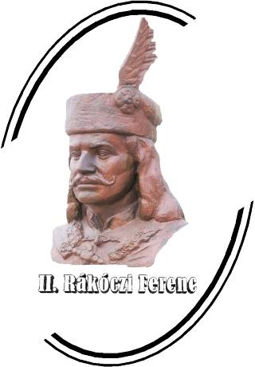
 9081 Győrújbarát Veres P. u. 98.
 /fax: 06 96 543-102
 06 96 543-103
e-mail: iskola@baratisuli.hu
OM azonosító: 030592

Tisztelt Szülők!

A Győrújbaráti II. Rákóczi Ferenc Általános Iskola a beiratkozás alapján – a Klebelsberg Intézményfenntartó Központ engedélyével - a 2015/2016-os tanévben 3 első osztályt indíthat. Az osztályba sorolás megtörtént, kérjük annak tudomásul vételét.

1. A 1. B 1. C
Alexovics Gergő Bedő Balázs Rudolf Alexovics Lili
Bakonyi Dávid Benke Izabella Doktor Dániel
Boczor Linda Bors Benedek Fülöp Anna
Czipa Ramóna Foltányi Domonkos Herczeg-Szemeti Laura
Hettinger Liza Fónad Benedek Kiss Emma
Horváth Petra Herk Bianka Zoé Kovács Adél
Klauz Boglárka Horváth Adrienn Kovács Patrik
Kovács Csilla Horváth Dzsamila Lautner Tünde
Lengyel Norbert Balázs Matkovics Márk Németh Hanna
Meggyesi Boglárka Emese Matkovics Máté Papp Bettina Mária
Miskolczy Andor Neményi-Varga Krisztián Rezner Regina
Mózes Mira Németh Anna Mira Rigó Ádám
Rochat Áron Bercel Németh Gergely Sándorfi András
Schwarzkopf Liza Pákozdi Dóra Soós Áron
Steszli András Pápai Boldizsár Steingart Gábor István
Szamos Kund Szabó Gergő Szóger Mira
Tant Tiffany Takács Lídia Sára Tamasits Ákos
Varga Ádám Tóth Ramóna Vecsey Árpád
Wappel Balázs Verovszki Anna Venczel Marcell

Osztályfőnök: Osztályfőnök: Osztályfőnök:
Pintérné Király Erzsébet Komjáthi Erzsébet Ács Judit

Győrújbarát, 2015. május 7.

Gottlieb László
igazgató

